**Муг1алимасул х1алт1ул аслиял рахъал. ( Концепция ).**

Муг1алим. Кинго к1олеб гьеч1о гьаб раг1и бухьине кинабг1аги ц1ик1к1араб харж щолеб , ялъуни к1удияб нафакъа т1алаб гьабулеб пишаялда, х1алт1уда. Гьеб буго г1иц1го цо пишачилъи гуреб, махщел гуреб, цо т1адег1анаб къисмат жиндилъ бахчараб иш.

Кинабг1аги пишачилъиялъул аслияб т1алаб буго гьеб т1оцебе живго х1алт1и гьабулев чиясе пайда бук1ин, к1иабизеги, обществоялъе бук1ин, лъабабизеги, гьеб х1алт1и бокьи. Бокьич1ого т1аса бищараб х1алт1и хехго рехун тола, яги гьелъул х1асил лъугьунаро. Жиндир г1умру г1ун бач1унеб г1елалъе тарбия кьеялда хурхинабурав чиясул къисмат буго муг1алимлъи.

Ц1алдохъабазул талих1алъе г1оло школалда г1умру т1ами, гьезул рух1ияб ва г1акълияб рахъ цебет1ей - гьеб буго муг1алимасул аслияб т1алабги т1адаб борчги. Ц1алдохъабазул дунялалдехун бербалагьи, г1адамазда гьоркьор рук1а- рахъин, жамг1ияталда жаниб жидерго цо хасаб бак1 кквезе, гьит1инаб мехалдасанго г1умруялъул лъик1алги квешалги рахъал лъай ва жидеда сверухъ лъугьунебщиналъул г1ахьалчаг1илъун жал рук1ин куцай буго муг1алимасул к1вар.

Беэн гьабич1ого, лъалъач1ого бекьараб хуриб бижараб къадараб т1орщел г1адинаб бук1инарищха лъик1аб тарбия щвеч1еб лъимер. «Хьоподаго кьуре», - ян абураб кици рекъон бихьула гьаб пикруялъулъ.

Инсаният цебет1олеб буго. Киса-кирего т1ирит1ун руго ц1ия-ц1иял технологияби, щибаб х1алт1иялъ т1алаб гьабулеб буго жиндиего хасаб квег1енлъи.

Лъай кьеялъул аслияб масъалалъун гьанже заманалда кколеб буго лъай щвеялъул к1вар , х1акъикъат ц1алдохъабазда бич1ч1изаби. Гьеб киналъулго аслуллъун кколеб буго дарс. Муг1алимасулги ц1алдохъанасулги цадахъаб х1алт1и, г1иц1го цо рахъалдехун гуреб, к1иялго г1ахьалчаг1илъун рук1ин буго лъай кьеялъулъ цебет1ей. Гьеб буго муг1алимас махщалида, кколеб тартибалда мурадалги т1уразарун лъураб дарс.

Рес бугеб х1алада къвариг1ун буго ц1алдохъабазул жалго жидедаго ч1ун ц1али цебет1езабизе ва муг1алимас гьеб ишалъе квербакъи гьабизейилан абуна К.Д.Ушинскияс.

Лъай кьеялъулги тарбия щвеялъулги субъект, аслияв г1ахьалчи, ахирияб т1анк1, школалда ц1алдохъан вуго. Г1умруялъул ва г1аммаб лъай цебет1еялъулъ, к1удиял г1олеб заманалда цере лъурал масъалаби т1уразариялъул навыкал щула гьариялъул х1алт1и гьабизе т1адаб буго муг1алимасда.

Рахьдал мац1алъул дарсиде унаго муг1алимасул мурад буго бац1ц1адаб литературияб мац1алда жидерго пикру загьир гьабизе ц1алдохъаби ругьун гьари. Мац1 берцин гьабулеб алаталдаса пайда боси, миллияб художествияб ва г1елмияб литература ц1али ва гьеб бич1ч1и.

Муг1алимзабазул х1алт1иялъ ва г1емерсонилаб х1албихьиялъ бихьизабулеб буго гьанжесел лъайкьеялъул масъалаби щвалде щвезаризе кккани, т1оцебесеб иргаялда къвариг1уна живго ц1алдохъанасул г1ахьаллъи ва гъира. « Учительгун рекъон х1алт1е дир х1ерен »-, ан абун бугелъул Ц1адаса Х1амзатицаги. Класстун къват1ибехунги жиндиего лъай т1алаб гьабулев ц1алдохъан лъугьин – гьеб буго дир аслияб мурад лъайкьеялъул х1алт1улъ. Гьабураб х1алт1ул х1асил бук1ине ккани, къвариг1уна ц1алдохъабазул ц1алиялде гъира базаби (мотивация), гьезда жидерго ц1алул х1асилал рич1ч1и.

Кинавг1аги муг1алимасул х1алт1улъ ва тарбия кьеялъулъ цере лъурал масъалаби (концепция) щвалде щоларо бищуго аслияб т1адкъай т1убач1они- ц1алдохъаби рокьи, гьезул х1урмат ва гьел жал ругеб х1алалъ къабул гьарич1они. Ц1алдохъанасе муг1алим вук1ине кола бец1аб сардилъ нух къалъизабулеб нурлъун.

**Дица дирго х1алт1ул аслиял рахъал рикьана лъабго рахъалде:**

1. Лъай кьей. (Обучение)
2. Тарбия кьей. (Воспитание)
3. Жиндаго т1ад х1алт1и. (Самообразование)
4. **Лъай кьей. (ОБУЧЕНИЕ)**

**Мурад:**

Ц1алулъ ва цогидабги жиделъ бугеб гьунар , бажари ц1алдохъабаз загьир гьабизе шарт1ал ч1езари. Ц1алдохъабазул кинабго рахъалъ церет1ей бук1иналъе квербакъи гьабизе.

**Цере ч1арал масъалаби:**

* Лъай кьеялъул лах1затазда бат1и- бат1иял къаг1идаби, методал х1алт1изарун, ц1алдохъабазул ц1алудехун гъира базаби. Ц1иял т1алабазда рекъон дирго махщел камил гьаби.
* Ц1алдохъабазул щивасе хасаб, гьезул х1асилал кколеб, къаг1ида г1уц1изе.
* Щибаб дарсида ц1алдохъабазе санаг1атаб, квег1енаб ах1вал- х1ал ч1езаби.
* Дарсида ц1иял технологияби х1алт1изари.
* Класстун къват1ибехунисеб х1алт1уда т1адч1ей гьаби.
* Ц1алдохъабазул творческияб рахъ цебет1ей.
* Малъараб теория практикаялда х1алт1изабизе ругьун гьари.
* Щивав ц1алдохъанасул четверталъул, бащдаб лъаг1алилва лъаг1алил ц1алул х1асилал данке гьарун мониторинг гьабизе.

**2. Тарбия кьей. (ВОСПИТАНИЕ)**

**Мурад:**

Г1елбащадазда гьоркьоб ц1алдохъанасул жиндирго пикру бук1ин, бугеб лъай, гьунар загьир гьабизе куцазе. Ругел лъик1ал х1асилал рихьизаризе муг1алимас кумек гьабизе. Умумазул маданияталъул мисалалда тарбия кьезе.

**Цере ч1арал масъалаби :**

* Гражданияб ва патриотикияб, рух1ияб ва нафсияб тарбия ( г1агараб ракьалъул тарих лъазаби, школалада т1орит1улел тадбиразулъ г1ахьаллъи гьаби, рак1алде щвеялъул экскурсиял гьари, бах1арчилъиялъул дарсал, бат1и- бат1иял конкурсал гьари).
* Цогидал муг1алимзабазулгун бухьен гьаби ( предметниял вечерал, х1аял, къецал т1орит1и).
* Умумазулгун бухьен ч1езаби.
* Сахлъи ц1униялъул тадбирал гьари.

**3. Жиндаго т1ад х1алт1и. (САМООБРАЗОВАНИЕ)**

**Мурад:**

Дирго профессионалияб махщел камил гьаби.

**Цере ч1арал масъалаби:**

* Теориялъулаб даража борхизаби.
* Школалъул х1алт1улъ дирго халт1ул х1асилалда щвараб х1албихьи т1ибит1изабизе. Школалда, районалда т1орит1улел тадбиразда г1ахьаллъи гьабизе.
* Квалификация борхизабиялъул курсазде ине.
* Церет1урал педагогикиял технологиял лъазаризе.
* Семинаразда, конференциязда, муг1алимзабазул данделъабазда г1ахьаллъи гьабизе.
* Профессионалиял конкурсазда г1ахьаллъи гьабизе.

***Моя***

***педагогическая***

***концепция***

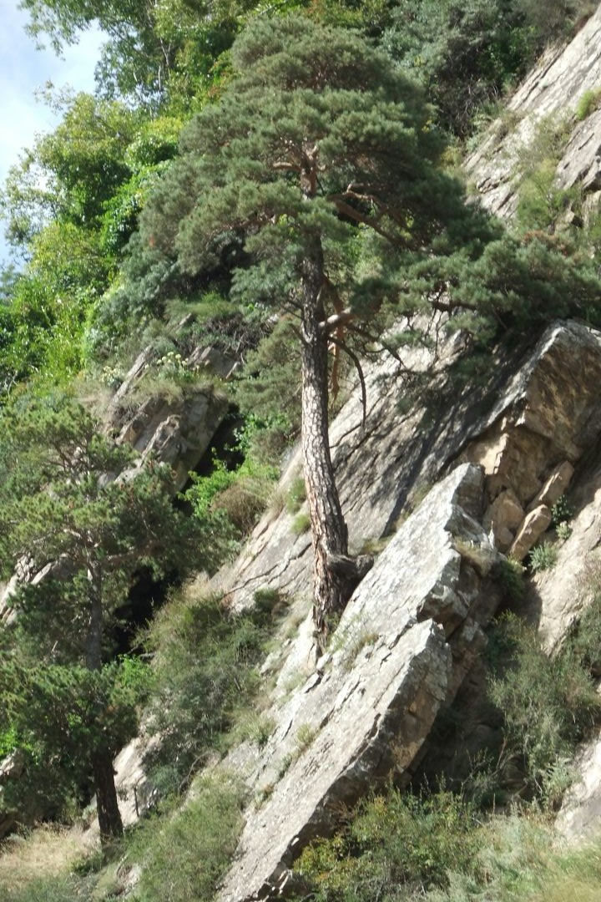

***Учитель родного языка и литературы***

***МКОУ «Цемерская ООШ»***

***Алиев Мухтар Магомедкамилович*.**